PHP - bu oson!
Assalomu alaykum hurmatli kitobxon! Mening ism-sharifim Ernazarov Sirojiddin va men bu kitobda haqiqatdan ham "PHP - bu oson!" ekanini isbotlab berishga harakat qilmoqchiman.
Kitobda men PHP ning asosan Sintaksislar bazasi, O'zgaruvchilar, Operatorlar, Massivlar, Boshqarish tuzilmalari, Funksiyalar, Belgilangan o'zgaruvchilar va Fayllar bilan ishlash haqida tushunchalar berib borishga shu bilan birga misollarni natijalari bilan aniq ko'rsatib borishni jozi topdim. Ushbu "PHP bu oson" mening birinchi kitobim, biroz hayajondaman va ba'zi kamchiliklar bo'lsa ham to'g'ri qabul qilganingiz uchun sizga oldindan rahmat deb qolaman.

PHP: Gipermatnli preprocessor (Hypertext Preprocessor - PHP), juda mashhur, ochiq manbali dasturlash tili hisoblanadi. PHP skriptlari serverda bajariladi.
PHP-ni qanday qobiliyatlarga ega ekanligi haqida qisqa ro'yxat:
- Dinamik sahifa tarkibini yaratish
- Serverda fayllarni yaratish, ochish, o'qish, yozish, o'chirish va yopish
- Ariza ma'lumotlari to'plash
- Ma'lumotlar bazasida saqlangan ma'lumotlarni qo'shish, o'chirish va o'zgartirish
- Foydalanuvchilarga kirishni nazorat qilish
- Ma'lumotlarni shifrlash
- va yana ko'p narsalar!

Ushbu qo'llanmani boshlashdan oldin siz HTML haqida asosiy tushunchaga ega bo'lishingiz kerak.

Kirish
- PHP bu ...
- Server uchun dasturlash tili
- Kompilyatsiya
- Ma'lumotlarni shifrlash
- Veb-sayt
- Nega aynan PHP?
- PHP Windows, Linux, Unix, Mac OS X va shunga o'xshash ko'plab platformalarda ishlaydi.
- PHP Apache, IIS va boshqa ko'plab zamonaviy serverlar bilan mos keladi.
- PHP keng ma'lumotlar bazalarini qo'llab-quvvatlaydi.
- PHP bepul!
- PHP o'rganish oson va server tomonida samarali ishlaydi.

- PHP ni Linuxda ishlatish mumkinmi?
- Xa, PHP ni Linuxda ishlatish mumkin!
- Yo'q, PHP ni Linuxda ishlatib bo'lmaydi!

Sintaksislar bazasi

E'tibor bering: PHP skripti <?php bilan boshlanadi va ?> bilan tugaydi:

<?php
// Bu yerda sizning PHP kodlaringiz
?>
Endi index.php nomli fayl yarating va ichiga ushbu kodlarni yozing:
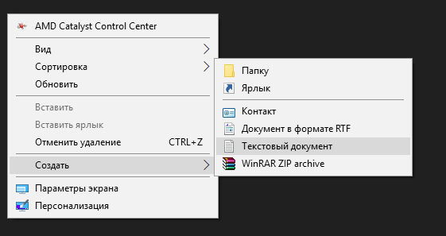
<html>
<head>
<title>PHP sahifam</title>
</head>
<body>
<?php
echo "Salom, DUNYO! Bu mening birinchi PHP sahifam!";
?>
</body>
</html>

E'tibor bering: PHP so'zlari nuqta-vergul (;) bilan yakunlanadi.

Yaratgan index.php faylingizni biron hostingga yuklaysiz, albatta PHP qo'llaydigan, balkim sizda Denwer, OpenServer vayoki boshqa bir PHP ni qo'llaydigan dastur bo'lishi mumkin.
Bu faylni hostingga yuklab brauzerda ochganingizda quidagicha natija chiqadi:
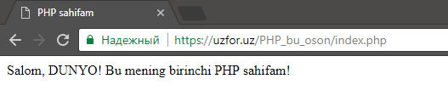
To'g'ri belgini to'ldiring.
- <_php
- <!php
- <php
- <?php
echo 'Salom';
?>

Shu bilan bir qatorda PHPni HTML <script> tegiga qo'shishimiz mumkin.
<html>
<head>
<title>PHP sahifam</title>
</head>
<body>
<script language="php">
echo "PHP bu oson!";
</script>
</body>
</html>

E'tibor bering: Biroq, PHP-ning eng so'nggi versiyalari <script language="php"> teglarni qo'llab-quvvatlamaydi. Shunday qilib <?php ?> dan foydalanishni tavsiya etaman.

PHP-ni skript tegi bilan ishlatganda quyidagi qaysi biri to'g'ri?
- <script type="text/javascript">
- <script type="application/ecmascript">
- <script language="php">

PHP qisqartirilgan teglaridan foydalanishingiz mumkin. <? ?>
<?
echo "Hello World!";
?>
Biroq, <?php ?>, rasmiy standart sifatida PHP skriptlarini boshlashning tavsiya etilgan usuli hisoblanadi.

PHP tegidan foydalanishning eng keng tarqalgan usullaridan qaysi biri?
- <php
- <?
- <?php>

echo bayonotidagi matnga HTML teg qo'shish mumkin.
<?php
echo "<strong>Bu qalin matn.</strong> Bu esa oddiy matn.";
?>
Brauzerda sizga qudagicha natija ko'rinadi:
Bu qalin matn. Bu esa oddiy matn.
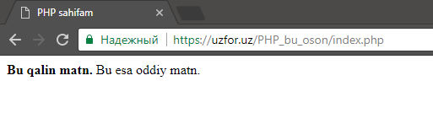
Izohlash
PHP kodida sharh - bu dasturning bir qismi sifatida bajarilmaydigan satr. Siz qays kod qaysi vazifani bajarayotganini izoh qilib qoldirib ketishingiz mummin, shunda siz nima qilayotganingizni tushunasiz yoki qilgan ishingiz haqida eslatib turasiz. BU sizning kodlaringizni sizdan keyin kimdir ochib ko'rganida ham unga ham tushunarli bo'lishida yordam beradi. Izohga olingan so'zlar brauzer maydonida ko'rinmaydi.

Bir satrli izohga olish
Bir satrli izohga olish: // ikkita o'ng tomonga yotgan chiziq.
<?php
echo "<p>Salom DUNYO!</p>";
// Bu bir satrlik izohga olish
echo "<p>Men PHP o'rganmoqdaman!</p>";
echo "<p>Bu mening birinchi dasturim!</p>";
?>
Natija:
Salom DUNYO!
Men PHP o'rganmoqdaman!
Bu mening birinchi dasturim!
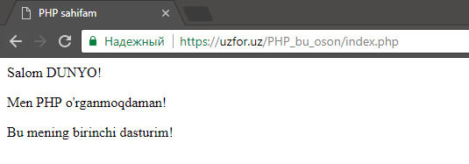
Ko'p satrli izohga olish
<?php
echo "<p>Salom DUNYO!</p>";
/*
Hozir ko'p qatorli
matnlarni izohga olishni
sinab ko'rmqodamiz
*/
echo "<p>Men PHP o'rganmoqdaman!</p>";
echo "<p>Bu mening birinchi dasturim!</p>";
?>
Bunda ham natija yuqorida ko'rsatilgan tarzda chiqadi.

E'tibor bering: O'z kodingizni yozganda fikrlarni qo'shish yaxshi amaldir. Bu boshqalarga sizning fikringizni tushunishga yordam beradi va kodingizga keyinroq murojaat qilganingizda fikr yuritish jarayonlarini esga olishni osonlashtiradi.

